Здравствуйте! Не смог подключиться к удаленной ВМ

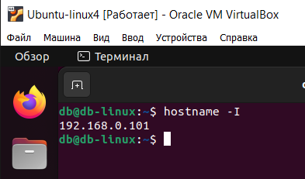

Почему-то командная строка отказала в соединении. У меня wi-fi и замена на Сетевой мост не помогла

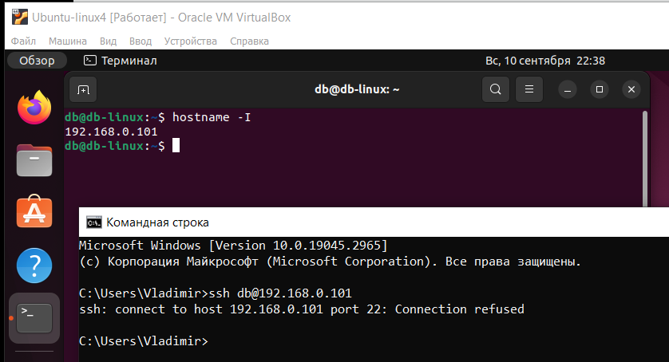

Поэтому все пришлось делать по методичке

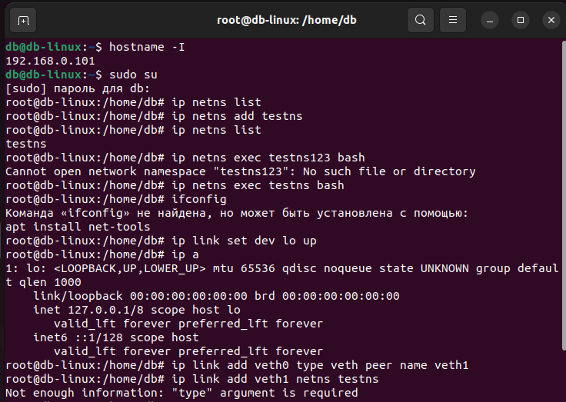

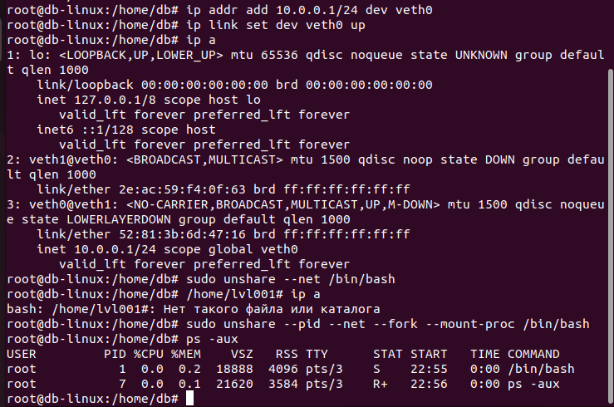

db@db-linux:~$ hostname -I

192.168.0.101

db@db-linux:~$ sudo su

[sudo] пароль для db:

**Создание сетевого пространства имен**

root@db-linux:/home/db# ip netns list

root@db-linux:/home/db# ip netns add testns

root@db-linux:/home/db# ip netns list

testns

root@db-linux:/home/db# ip netns exec testns123 bash

Cannot open network namespace "testns123": No such file or directory

root@db-linux:/home/db# ip netns exec testns bash

root@db-linux:/home/db# ifconfig

Команда «ifconfig» не найдена, но может быть установлена с помощью:

apt install net-tools

root@db-linux:/home/db# ip link set dev lo up

root@db-linux:/home/db# ip a

1: lo: <LOOPBACK,UP,LOWER_UP> mtu 65536 qdisc noqueue state UNKNOWN group default qlen 1000

link/loopback 00:00:00:00:00:00 brd 00:00:00:00:00:00

inet 127.0.0.1/8 scope host lo

valid_lft forever preferred_lft forever

inet6 ::1/128 scope host

valid_lft forever preferred_lft forever

root@db-linux:/home/db# ip link add veth0 type veth peer name veth1

root@db-linux:/home/db# ip link add veth1 netns testns

Not enough information: "type" argument is required

root@db-linux:/home/db# ip a

1: lo: <LOOPBACK,UP,LOWER_UP> mtu 65536 qdisc noqueue state UNKNOWN group default qlen 1000

link/loopback 00:00:00:00:00:00 brd 00:00:00:00:00:00

inet 127.0.0.1/8 scope host lo

valid_lft forever preferred_lft forever

inet6 ::1/128 scope host

valid_lft forever preferred_lft forever

2: veth1@veth0: <BROADCAST,MULTICAST,M-DOWN> mtu 1500 qdisc noop state DOWN group default qlen 1000

link/ether 2e:ac:59:f4:0f:63 brd ff:ff:ff:ff:ff:ff

3: veth0@veth1: <BROADCAST,MULTICAST,M-DOWN> mtu 1500 qdisc noop state DOWN group default qlen 1000

link/ether 52:81:3b:6d:47:16 brd ff:ff:ff:ff:ff:ff

root@db-linux:/home/db# ip addr add 10.0.0.1/24 dev veth0

root@db-linux:/home/db# ip link set dev veth0 up

root@db-linux:/home/db# ip a

1: lo: <LOOPBACK,UP,LOWER_UP> mtu 65536 qdisc noqueue state UNKNOWN group default qlen 1000

link/loopback 00:00:00:00:00:00 brd 00:00:00:00:00:00

inet 127.0.0.1/8 scope host lo

valid_lft forever preferred_lft forever

inet6 ::1/128 scope host

valid_lft forever preferred_lft forever

2: veth1@veth0: <BROADCAST,MULTICAST> mtu 1500 qdisc noop state DOWN group default qlen 1000

link/ether 2e:ac:59:f4:0f:63 brd ff:ff:ff:ff:ff:ff

3: veth0@veth1: <NO-CARRIER,BROADCAST,MULTICAST,UP,M-DOWN> mtu 1500 qdisc noqueue state LOWERLAYERDOWN group default qlen 1000

link/ether 52:81:3b:6d:47:16 brd ff:ff:ff:ff:ff:ff

inet 10.0.0.1/24 scope global veth0

valid_lft forever preferred_lft forever

**Создание сетевого пространства имен**

root@db-linux:/home/db# sudo unshare --net /bin/bash

root@db-linux:/home/db# /home/lvl001# ip a

bash: /home/lvl001#: Нет такого файла или каталога **//К сожалению не удалось**

**Изоляция**

root@db-linux:/home/db# sudo unshare --pid --net --fork --mount-proc /bin/bash

root@db-linux:/home/db# ps -aux

USER PID %CPU %MEM VSZ RSS TTY STAT START TIME COMMAND

root 1 0.0 0.2 18888 4096 pts/3 S 22:55 0:00 /bin/bash

root 7 0.0 0.1 21620 3584 pts/3 R+ 22:56 0:00 ps -aux

root@db-linux:/home/db#